«Зеленые» идеи в дизайне
Дизайнеры выражают свою любовь к природе оригинальными изобретениями с использованием натуральных материалов – живых растений, земли и воды. Самые оригинальные «зеленые» идеи позволяют привнести немножко органики и гармонии и в интерьер, и в аксессуары.
Дерево-стул
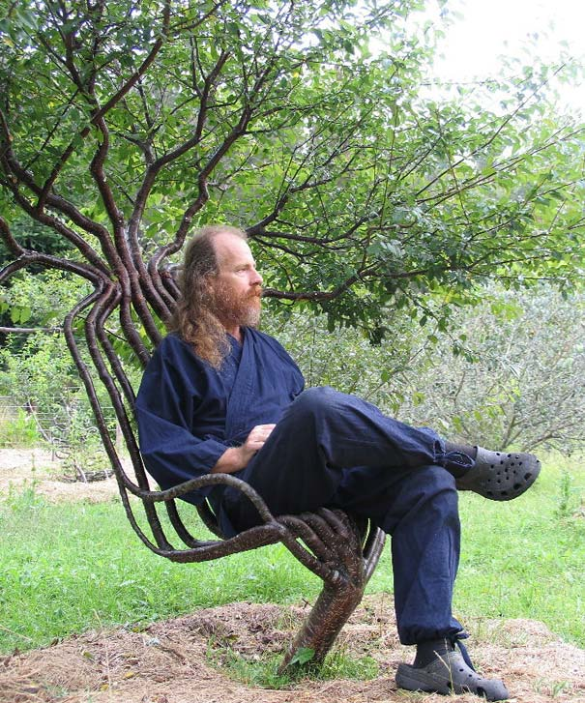
В 1986 году Петр со своей женой Бекки задумали в своем саду сделать стул из дерева. Причем дерево должно было остаться живым. За несколько лет они придумали и изобрели способ формирования деревьев, которые растут вдоль нужной конструкции.
Травяной стол
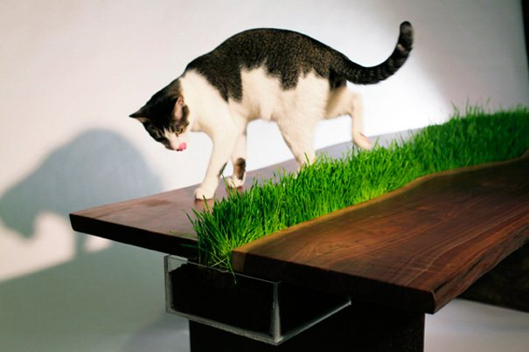
Украшение в горшочке
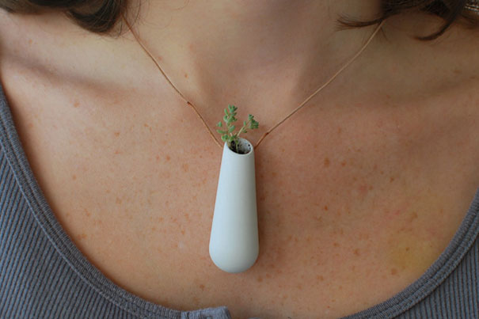
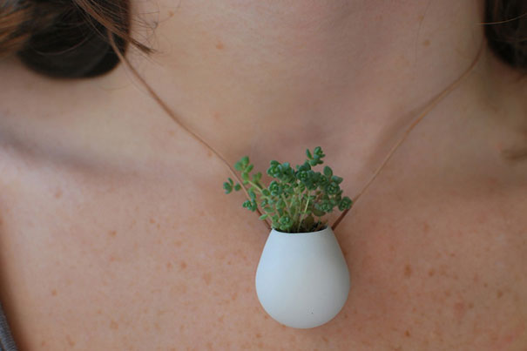
Моховой коврик для ванной
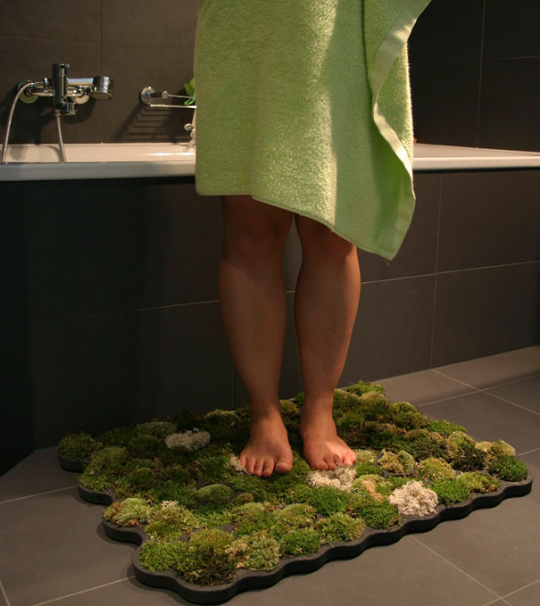
Коврик состоит из влагостойкого каркаса и трех разновидностей мха.
Трава на доме
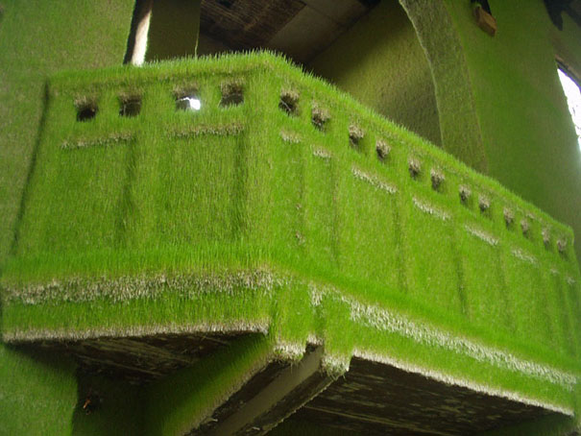
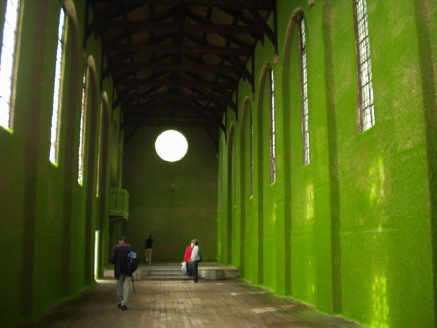
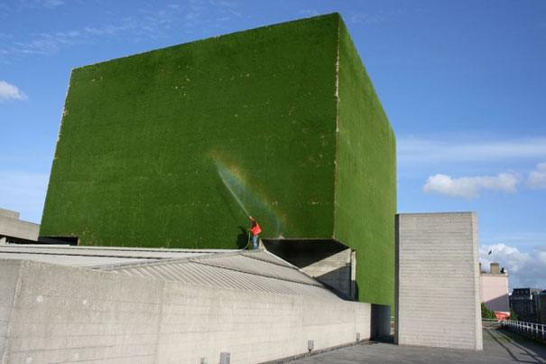
Супруги Хизер Экройд (Heather Ackroyd) и Дэн Харви (Dan Harvey) – британские художники, озеленяющие вертикальные поверхности зданий. В 2003 году они украсили травой внутреннее убранство церкви Dilston Grove в Лондоне (на фото сверху). В их портфолио уже несколько зеленых домов.
Кровать в саду
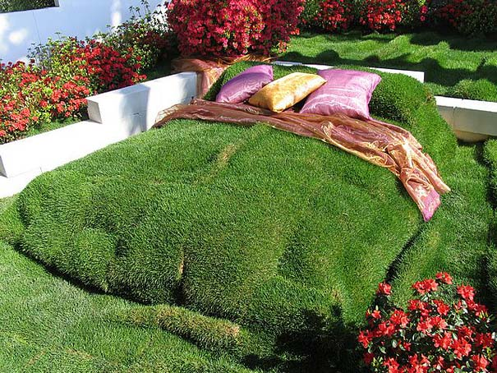
Подставка для зонта
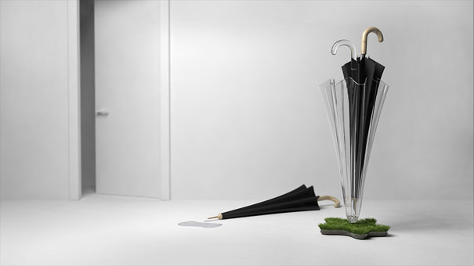
Капли воды с зонтов стекают, поливая зеленую травку.
Выращенное кольцо
Натуральные украшения для жителей мегаполисов от дизайнера Hafsteinn Juliusson.
Две жизни в одном горшке
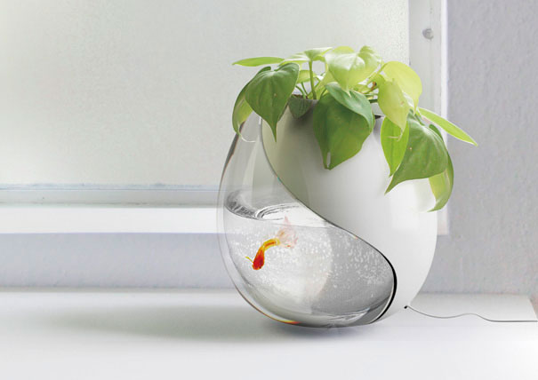
Соединить воедино цветочный горшок и аквариум пришло в голову дизайнерской паре Sheng-Zhe Feng и Ling-Yuan Chou.
Стеллаж «Превращение»
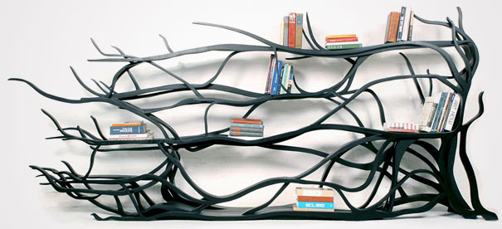
На создание этой книжной полки дизайнера Sebastian Errazuriz вдохновил плющ.
Стул-растение
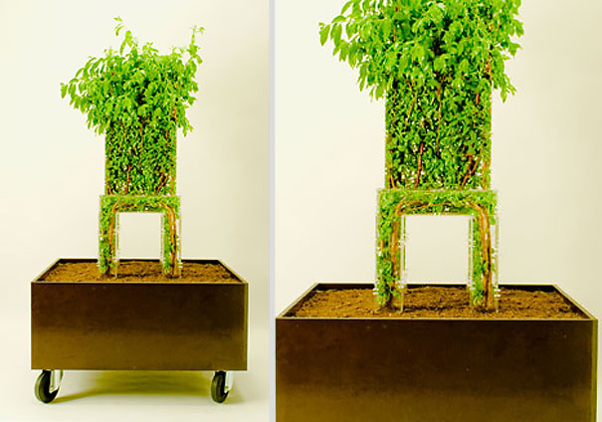
В каждой ножке пластикового стула-дерева растет ива. Лоза обвивает стволы деревьев для более «зеленого» эффекта.
Экологичный автомобиль
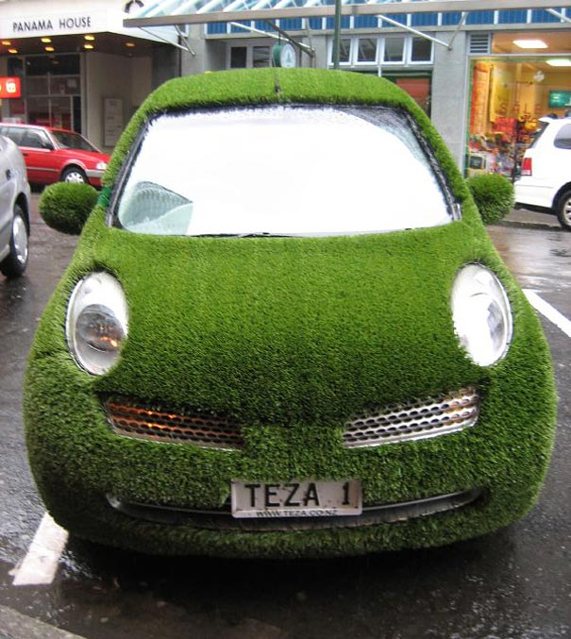
Визитка-горшок
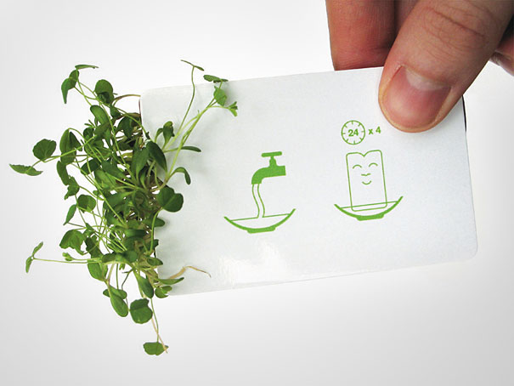
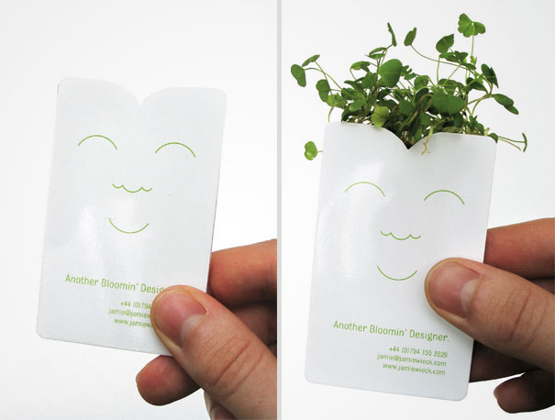
Если следовать инструкции, то через неделю из визитки ландшафтного дизайнера прорастет травка.
Лампа-растение
Чашка с травянистым дном
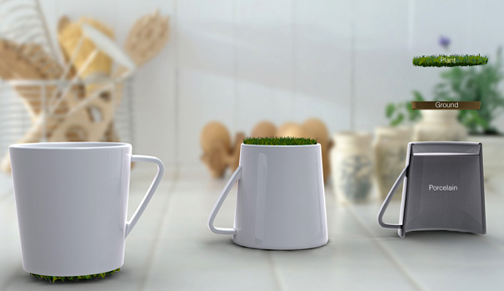
Мышка в траве
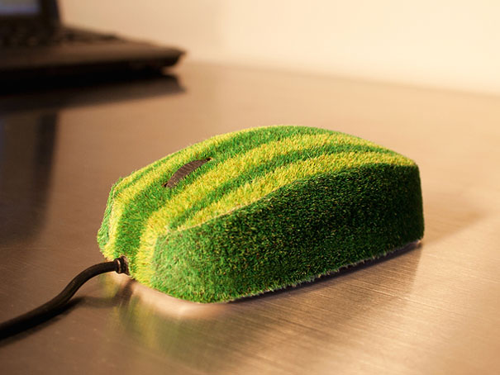
Гостиная в саду
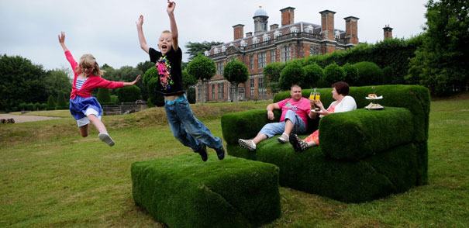
Мебель была создана в рамках социального проекта, призывающего детей и их родителей больше времени проводить на свежем воздухе.
Органические часы
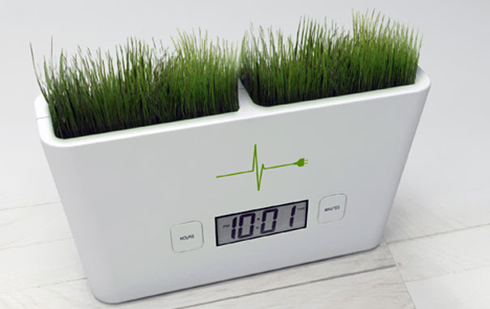
Часы питаются энергией вырабатываемой при взаимодействии земли с металическими электродами.
Травянистые сандалии
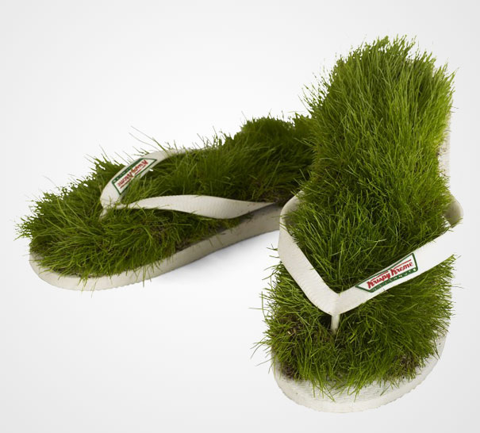
Цветочный горшок с прической
Грибы-лампы
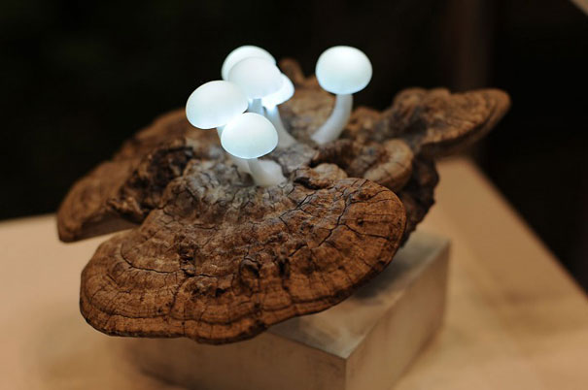
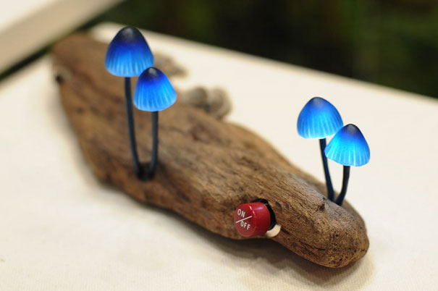
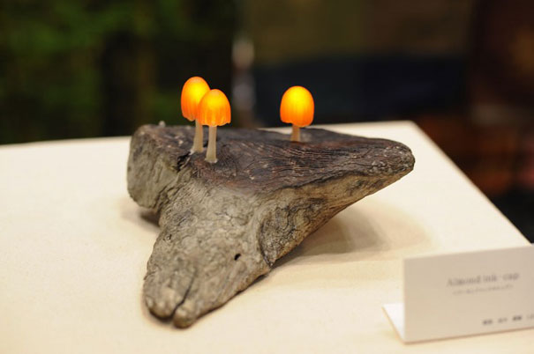
Мерцающие правдоподобные грибы сделаны из стекла, дерева и светодиодов.
«Живая» цепь для велосипеда
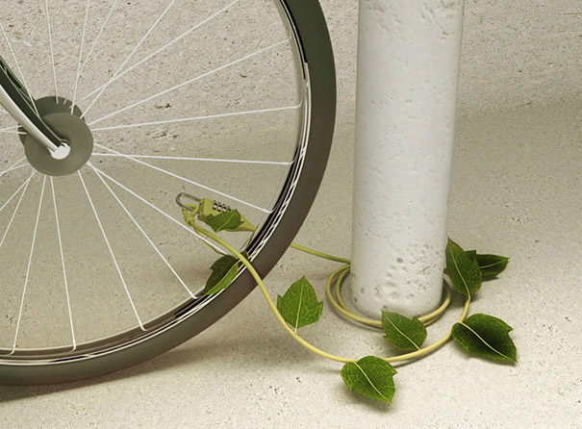
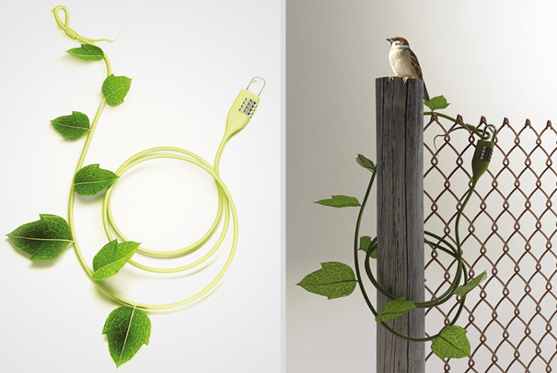
Вертикальные сады
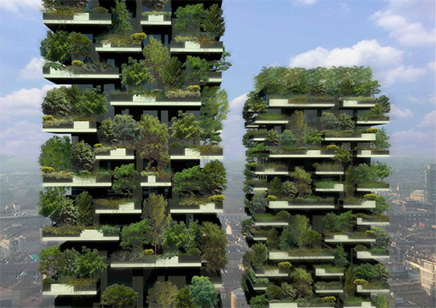
Зеленые ножки стола
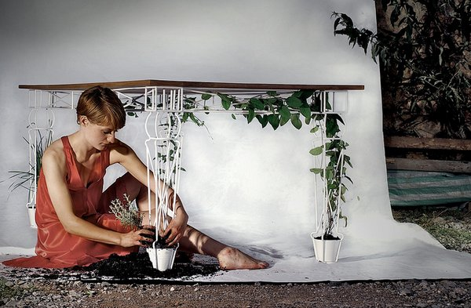
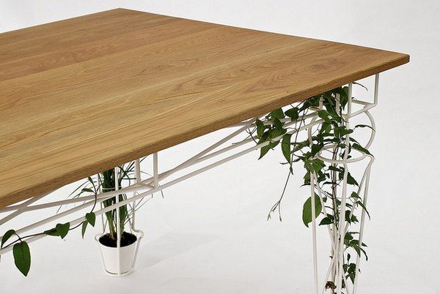
Свою любовь к природе прекрасно выразил дизайнер Jailmake в своем столе, названным Plantable.
Источник blogbaster.org

